Funzioni base e di aggregazione

Funzioni scalari (su singola riga)
Le funzioni scalari lavorano riga per riga e possono essere usate in:
- SELECT
- WHERE
- ORDER BY
- JOIN
- UPDATE

Funzioni numeriche
Operano su valori numerici.
- ABS(x) → valore assoluto
- ROUND(x, n) → arrotonda a n decimali
- TRUNC(x, n) → tronca senza arrotondare
- MOD(a, b) → resto della divisione
- POWER(a, b) → potenza
Esempio
SELECT prezzo, ROUND(prezzo * 1.22, 2) AS prezzo_ivato
FROM prodotti;

Funzioni sulle stringhe
Manipolano testi.
- UPPER(x) → tutto maiuscolo
- LOWER(x) → tutto minuscolo
- INITCAP(x) (Oracle) → iniziali maiuscole
- SUBSTR(x, start, len) → estrai sottostringa
- LENGTH(x) → lunghezza
- REPLACE(x, old, new) → sostituzione
- CONCAT(a, b) → concatenazione
- TRIM(), LTRIM(), RTRIM() → rimuove spazi
- REGEXP_LIKE, REGEXP_SUBSTR, REGEXP_REPLACE → gestione avanzata di ricerca, sostituzione di pattern

  - Nota pratica di esempio su REGEXP
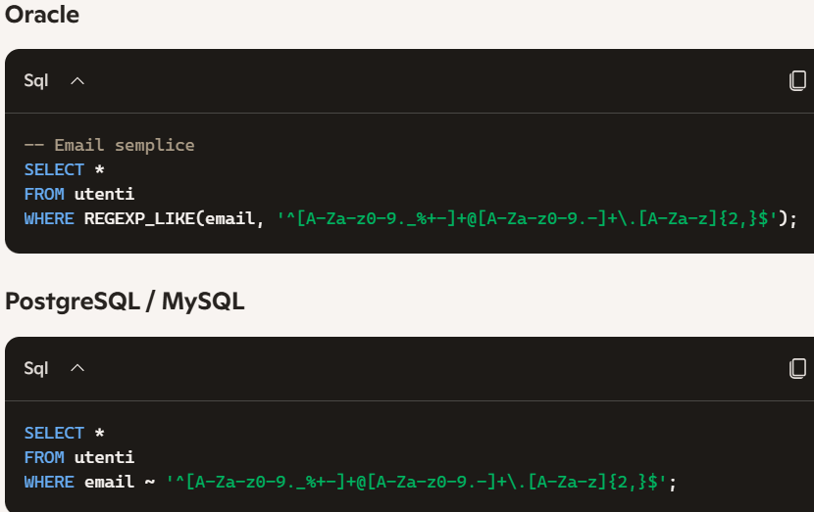
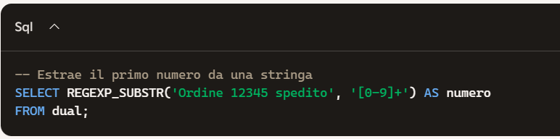
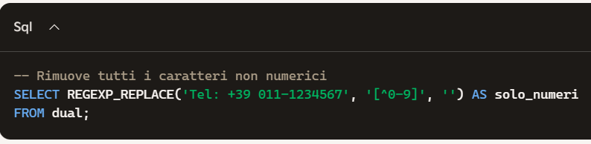

Funzioni sulle date
Gestiscono date e orari.
- SYSDATE (Oracle)
- GETDATE() (SQL Server)
- TO_CHAR() (Oracle) cambio format mask
- CURRENT_DATE, CURRENT_TIMESTAMP
- ADD_MONTHS(data, n)
- EXTRACT(YEAR FROM data)
- DATEDIFF(unit, d1, d2) (SQL Server)
- TRUNC() ritorno solo la parte di data
Esempio
SELECT nome, data_nascita,
EXTRACT(YEAR FROM SYSDATE) - EXTRACT(YEAR FROM data_nascita) AS eta
FROM clienti;

Funzioni logiche
- NVL(x, val) (Oracle) → sostituisce NULL
- ISNULL(x, val) (SQL Server)
- COALESCE(x1, x2, ...) → primo valore non NULL
  - SELECT nome, COALESCE(telefono, 'Non disponibile') AS telefono
FROM clienti;
- DECODE(x, val1, val2) → IF THE ELSE (Oracle)
- CASE WHEN ... THEN ... ELSE …. END → logica condizionale

Funzioni di aggregazione (su più righe)
Le funzioni di aggregazione lavorano su insiemi di righe e restituiscono un solo valore.
- COUNT(*) → numero di righe
- SUM(col) → somma
- AVG(col) → media
- MIN(col) → minimo
- MAX(col) → massimo
Esempio
SELECT categoria, COUNT(*) AS totale_prodotti
FROM prodotti
GROUP BY categoria;
Nota
Le funzioni di aggregazione non possono essere usate nel WHERE, ma solo in HAVING.

COUNT in HAVING
Mostrare solo le categorie che hanno più di 10 prodotti.
SELECT categoria, COUNT(*) AS totale_prodotti
FROM prodotti
GROUP BY categoria
HAVING COUNT(*) > 10;
Logica
GROUP BY raggruppa per categoria
COUNT conta i prodotti per categoria
HAVING elimina i gruppi con meno di 11 prodotti

SUM in HAVING
Mostrare i clienti che hanno speso più di 1000 euro in totale.
SELECT id_cliente, SUM(importo) AS totale_speso
FROM ordini
GROUP BY id_cliente
HAVING SUM(importo) > 1000;

AVG in HAVING
Mostrare i reparti con media stipendi superiore a 2500.
SELECT reparto, AVG(stipendio) AS media_stipendi
FROM dipendenti
GROUP BY reparto
HAVING AVG(stipendio) > 2500;

MIN e MAX in HAVING
Mostrare i fornitori il cui ordine minimo supera 100 euro.
SELECT id_fornitore, MIN(importo) AS ordine_minimo
FROM ordini
GROUP BY id_fornitore
HAVING MIN(importo) > 100;
Oppure:
Mostrare i prodotti con prezzo massimo superiore a 500.
SELECT categoria, MAX(prezzo) AS prezzo_massimo
FROM prodotti
GROUP BY categoria
HAVING MAX(prezzo) > 500;

Funzioni miste: espressioni e calcoli
Le funzioni possono essere combinate:
SELECT categoria,
ROUND(AVG(prezzo), 2) AS prezzo_medio
FROM prodotti
GROUP BY categoria;
Oppure usate nei JOIN:
SELECT c.nome, SUM(o.importo)
FROM clienti c
JOIN ordini o ON c.id_cliente = o.id_cliente
GROUP BY c.nome;

Differenza tra colonna aggregata e non aggregata.
Quando usi GROUP BY, le colonne nella SELECT possono essere di due tipi:
- Colonne non aggregate → devono comparire nel GROUP BY
- Colonne aggregate → sono il risultato di funzioni di aggregazione (SUM, COUNT, AVG, MIN, MAX)
Regola fondamentale
Ogni colonna non aggregata presente nella SELECT deve comparire nel GROUP BY.
Perché? Perché il DB deve sapere come raggruppare i valori di quella colonna.
Esempio
SELECT categoria, COUNT(*)
FROM prodotti
GROUP BY categoria;
Qui:
- categoria → colonna non aggregata → deve essere nel GROUP BY
- COUNT(*) → colonna aggregata → non va nel GROUP BY

